Srednja ekonomsko – poslovna šola Koper,
Martinčev trg 3

Rojstvo umetnosti:
Začetki umetnosti v prazgodovini
Seminarska naloga

Hrvatini, 27. 04. 2012

Kazalo vsebine:

Uvod: 3
Delitev prazgodovinske umetnosti: 4
Umetnost skozi prazgodovinska obdobja: 5
Paleolitik: 5
Neolitik: 5
Obdobje kovinski dob: 5
Razvoj posameznih umetnostnih zvrsti v prazgodovini: 7
SLIKARSTVO: 7
KIPARSTVO: 8
ARHITEKTURA: 10
Prazgodovinske najdbe na področju Slovenije 12
Jama divje babe: 12
Potočka zijalka 12
Zaključek: 13
Viri: 14

Uvod:

Moja zadolžitev pri seminarski nalogi je bila zbrati in preučiti čim več podatkov, ki se navezujejo na začetke umetnosti v prazgodovini. Da bi razumeli kako se je umetnost sploh razvijala in kako je umetnost izgledala v prazgodovini, moramo najprej spoznati kaj pojem UMETNOST pravzaprav pomeni.

Umetnost je kulturni oz. družbeni pojav, ki označuje delovanje človeka in je neposredno povezana s preživetjem in razmnoževanjem.

Ob pomoči pisnih in internetnih virih sem poskušal temo čim bolj nazorno opisati in jo predstaviti s stališča, da bi bila razumljiva komurkoli. Seminarsko nalogo dopolnjujejo še slike - brez katerih si določenih stvari sploh nebi mogli predstavljati ter razumeti.
Upam, da boste ob prebiranju seminarske naloge spoznali mnogo stvari, ki jih še ne poznate oz. se boste iz nje nekaj novega naučili.

Želim vam prijetno branje in, da bi vam bila seminarska naloga všeč!

Delitev prazgodovinske umetnosti:

Prazgodovinsko umetnost lahko razdelimo na:
- umetnost paleolitika (starejša kamena doba), 40.000 – 10.000 pr.n.št.
- umetnost neolitika (mlajša kamena doba), 4500 – 2000 pr.n.št.
- umetnost kovinskih dob (bakrena, bronasta, železna). 2000 – 500 pr.n.št.

S prazgodovinsko umetnostjo so se ljudje začeli ukvarjati približno v 40. tis. pr.Kr. Takrat so začele nastajati prve umetnine na področju arhitekture, kiparstva in slikarstva. V prazgodovinski Evropi so razvidne tri poti:
- realistične oz. naturalistične upodobitve (gre za posnemanje v naravi
videnih oblik),
- simboli in piktogrami (to so znamenja za obrede, postopki v dvogovoru z nadnaravnimi silami),
- okraševanje (prekrivanje praznih ploskev z vzorci, ki praviloma nimajo nekega vsebinskega pomena).

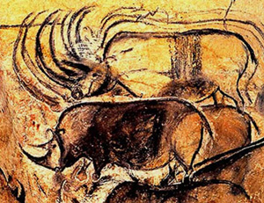
Slika 1: Lovski prizori –
primeri realistične upodobitve

Umetnost skozi prazgodovinska obdobja:

Paleolitik:
Prva umetnost se kot rečeno začne razvijati v mlajšem paleolitiku, ko neandertalca nadomesti homo sapiens – sapiens (sodobno misleči človek).
Na začetku je bila umetnost sicer del verskih in drugih obredov, z umetnostjo pa so ljudje večinoma izražali umetniške občutke in težnje po lepem.
Ljudne so pogosto slikali po stenah jam. Živeli so pod njihovimi previsi, slike pa so ustvarili globlje v notranjosti. S slikami so se zahvaljevali višjim silam za živali, ki so jim pomenile hrano in obleko.
V samem paleolitiku pa so ljudje tudi ustvarjali različne kipce živali, večinoma zaradi potreb religije.

Neolitik:
V neolitiku je človek postal poljedelec, zato je začel graditi bivališča in kasneje tudi svetišča. Ta so bila večinoma megaliti, sklopi iz ogromnih kamnitih blokov, ki so tvorila določeno obliko, tudi hodnike in prehode.

Obdobje kovinski dob:
V obdobju kovinskih dob se pogosto že pojavlja okraševanje (estetsko oblikovanje umetnin), ki ni imelo verskega ali magičnega pomena. Oblikovali so posode, ki so bile dodatno okrašene z reliefi, izdelanega je veliko nakita. Taki izdelki so imeli takrat precej veliko vrednost, saj so jih polagali v grobove umrlim, za bogatejše posmrtno življenje

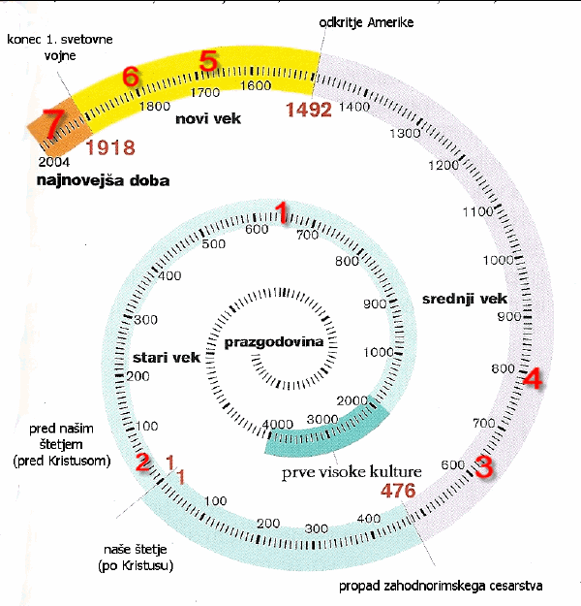

Slika: 2 Prva umetnost se začne ravijati v prazgodovini, ki traja od
razvoja prvega človeka, pa do nastanka prvih visokih
civilizacij l.3500 pr.Kr!

Razvoj posameznih umetnostnih zvrsti v prazgodovini:

SLIKARSTVO:
Ljudje so v prazgodovini večinoma slikali živali, ki so jih lovili, da bi si zagotovili dober ulov in preživetje (nekatere živali so bile prebodene s sulico, s čimer so si še dodatno hoteli zagotoviti dober ulov). Veliko upodobljenih samic je brejih, iz česar sklepamo, da so hoteli zagotoviti plodnost živali.
Vse prve prazgodovinske slikarije so nastale v jamah (verjetno zato, ker so ljudje menili, da so živali prvotno prišle iz njih) , zato tudi prve umetniške upodobitve uvrščamo v jamsko umetnost.
Paleolitski umetniki so slikali prizore iz resničnega življenja. Morda so za slikanje uporabili magične obrede, saj so poleg živali upodobljene človeške figure, preoblečene v živali, ki nemara predstavljajo vrače. Risali pa so tudi večinoma zato, da bi se bogovom zahvalili za podarjeno hrano.
Najbolj znane jamske slike so odkrili leta 1869 v jami Altamira v Španiji. Slikarije so odkrili leta 1879, nastale pa naj bi okrog 14.000 – 10.000 let pr.Kr. Že takrat so znali s pridom uporabiti naravno obliko površine (npr. za bikovo grbino je slikar izkoristil izboklino na steni, ki poudari njegovo mogočnost).
Vseh upodobitev v Altamiri je 300, del je naslikanih, del vrezanih. Nekatere so več barvne, druge črne. Slikali so večinoma z ogljem. Svoje slikarije pa so ponavadi podpisovali z odtisom svojih rok, v barvi oker, črne in bele barve.
Poleg jame Altamira pa je znana tudi jama Lascaux (izg. Lazko) v jugozahodni Franciji.

Slika: 3 Zemljevid prikazuje najbolj znani odkritji
jamskih slikarij - jami Lascaux
in Altamiro
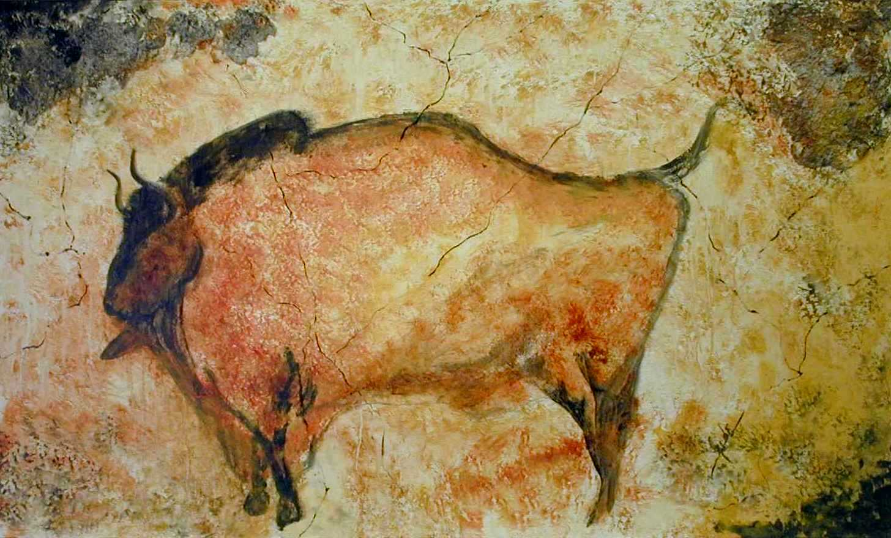
Slika: 4 Bizon iz Altamire star 12.000 let

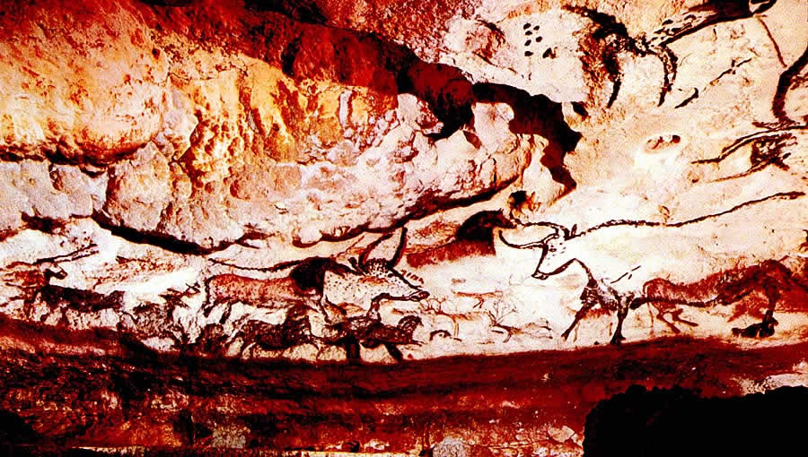
Slika: 5 Živalski friz iz Lascauxa, star 25.000 let

KIPARSTVO:
Značilne umetniške stvaritve mlajšega paleolitika so kipci ljudi (venere) in živali, stari okrog 36.000 let. Paleolitske venere morda predstavljajo žensko božanstvo, poosebljanje plodnosti, rodovitnosti in rasti.
Kiparski izdelki so bili pogosto povezava med človekom in nadnaravnimi silami. Nekateri strokovnjaki domnevajo, da so bili tudi daritve in prošnje božanstvom (za boljši ulov, večjo plodnost, rodovitnost, vrnitev sonca,…).

Najbolj znani ohranjeni primeri prazgodovinskega kiparstva so:
- Willendorfska Venera (hranjena v muzeju na Dunaju). To je ženski kipec, ki mu lahko pripišemo simbolni pomen. Velika je okrog 11cm in ima glavo zavito v lase. Willendorfska Venera ima močno poudarjene dojke, na katerih počivajo tenke neuporabne ročice, in košati boki.
- Človek s kitami (hranjen v Beogradu),
- Vaška situla (Vače nad Litijo, hranjena v Ljubljani).

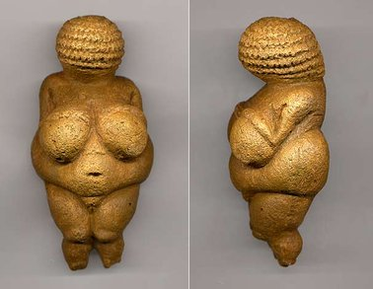
Slika: 6 Willendorfska Venera

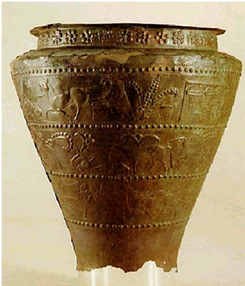
Slika: 7 Vaška situla

ARHITEKTURA:
Od konca neolitika do konca bronaste dobe so v Sredozemlju, zahodni in severni Evropi, jugovzhodni Aziji, Ameriki in Polineziji postavljali stavbe iz velikih kamnitih blokov ali megalitov. Mednje uvrščamo svetišča, mizaste grobnice ali dolmene, kamnite bloke ali menhirje ter okrogle stavbe ali kromlehe. Najbolj znani stavbi te vrste sta Stonehenge in Avebury v Veliki Britaniji, ki so ju verjetno uporabljali v astronomske in kultne namene.
Megalitski spomeniki so bili grajeni s tehniko zarezovanja s klini in zagozdami.

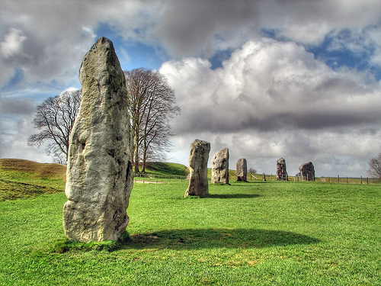
Slika: 8 Avebury v Veliki Britaniji

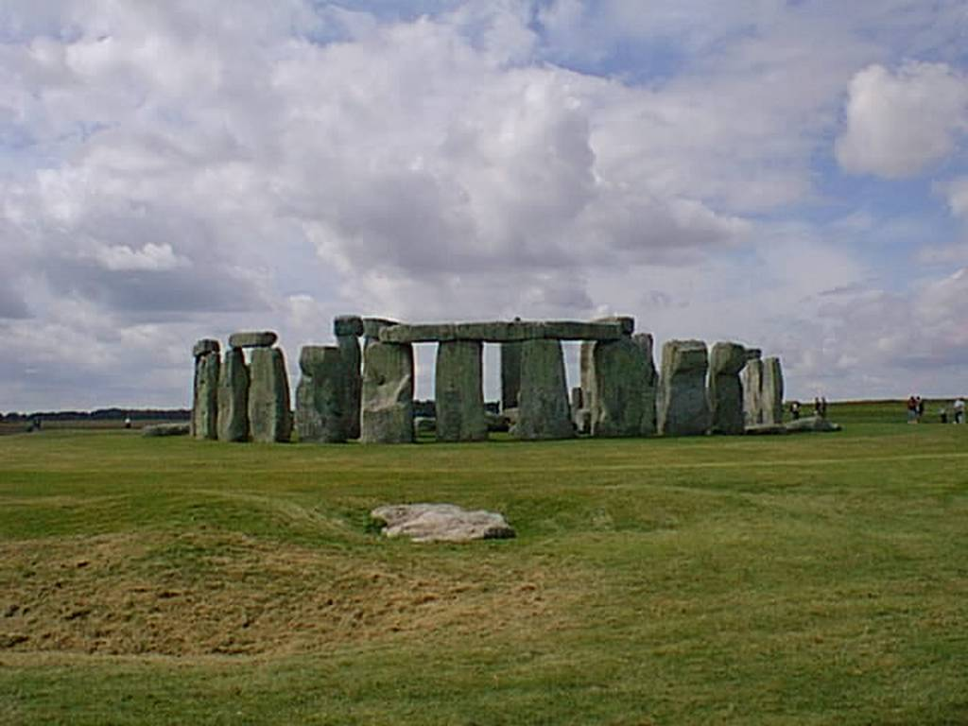

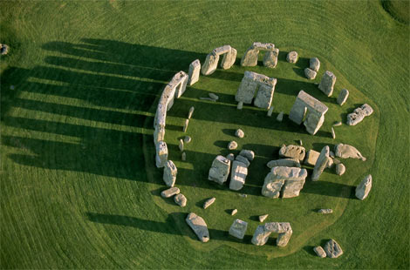

Slika 9, 10: Stonehenge je bil kultni kraj, s premerom 110m , ki naj bi nastal okrog leta 3000 pr.Kr.
Megaliti so razporejeni v kroge in podkvaste oblike, na sredini pa stoji oltarni kamen, na katerega ob poletnem in zimskem solsticiju posije sonce. Spomenik naj bi bil namenjen raznim obredom.
Stonehenge so gradili po fazah, gradnja pa je trajala vsaj 1500 let. V območju tega spomenika je zelo veliko grobišč.

Najbližje nahajališče kamna, iz katerega je Stonehenge zgrajen, je oddaljen približno 30 kilometrov in zato še zdaj ni jasno, kako so te velike klade lahko prenesli na to območje. O njihovem prenosu priča več teorij. Morda so kamne vlekli ljudje ali voli, mora so uporabljali lesene sani, ki so jih za lažje drsenje premazali z maščobo, ali pa so jih kotalili na lesenih valjih ...
Prav tako kot ureditev, nas preseneča tudi simetrična in zelo natančna oblika, ki je več kot očitno bila posledica zelo jasne ideje - za tako gradnjo so namreč potrebovali obsežno matematično in astronomsko znanje, tehniške zmožnosti in spretnosti teh ljudi. Z umetnostnozgodovinskega vidika je zanimivo, da so preklade, ki so bile postavljene na notranji strani, obsekali pod kotom in so, če jih gledamo s tal, videti ravne.

Prazgodovinske najdbe na področju Slovenije

Jama divje babe:
V jami Divje babe, v težko dostopnem bregu nad Idrijco pri Cerknem, potekajo raziskave od leta 1980. Tukaj so že pred 70.000 leti živeli predniki sedanjega razumnega človeka. Prihajali so iz toplejših krajev ob morju, lovili tudi večje in nevarnejše živali, jih razkosali v svojih lovskih postojankah, kjer so tudi popravljali in izdelovali novo orodje in orožje, ki je bilo zaradi vse večje specializiranosti že zelo raznovrstno. Greli so se ob ognju, si pripravljali hrano, verjetno pa so si tudi zapiskali na piščal, izdelano iz živalske kosti. Domnevni piščali, ki so jo našli v Divjih babah, so z modernimi fizikalnimi metodami določili starost na približno 45.000 let.

Potočka zijalka:
Najbolj poznano paleolitsko najdišče v Sloveniji je Potočka zijalka na severu države, na višini 1700 metrov. Jamski lovci so se zadrževali v njej pred 40.000 – 30.000 leti. Odkrili so jo leta 1928, med osemletnimi raziskavami pa je prišlo na dan okoli 300 kamnitih orodij, klinov, bodal, praskal, itd. in več kot 130 koščenih konic ali igel, ki so po številu in kakovosti izdelave edinstvena zbirka tovrstnega orodja v Evropi. Tudi v tem najdišču so našli piščal (narejeno iz čeljusti jamskega medveda). Po v kamen vpraskanih okraskih naj bi se tukaj začela tudi zgodovina likovne umetnosti na Slovenskem.

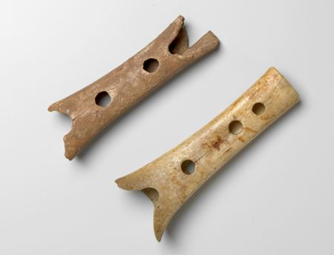
Slika: 12 Piščal, ki so jo arheologi našli v jami
Divje babe nad Idrijco pri Cerknem

Zaključek:
Upam, da vam je bila moja seminarska naloga o začetkih prve umetnosti v prazgodovini všeč. Mislim, da ste se seznanili z vsemi potrebnimi podatki, ki predstavljajo le bežen oris vsega kar se o prvi umetnosti nasploh da povedati, in da ste se iz seminarske naloge tudi nekaj naučili.
Upam, da so vam bile vse slike v pomoč pri razumevanju snovi, ter da ste jih dojemali kot popestritev celotne seminarske naloge.
Še enkrat hvala vsem, ki ste si vzeli čas in prebrali nekaj o začetkih umetnosti v prazgodovini.

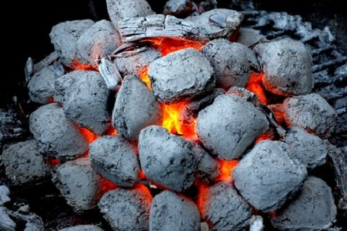
Slika: 13 Glavno sredstvo za risanje v
prazgodovini je bilo oglje.

Viri:
Seminarska naloga in predstavitev sta nastali ob pomoči naslednjih virov:
Zgodovina 1 – učbenik za prvi letnik gimnazije (V.Brodnik)
Umetnost na Slovenskem od prazgodovine pa do danes (S.Bernik)
http://sl.wikipedia.org/wiki/Akt_(umetnost)

za bolj natančen opis slikarstva v prazgodovini glej stran 7
za bolj natančen opis kiparstva v prazgodovini glej stran 9
Veliki sklopi iz ogromnih kamnov, ki so postavljeni en na drugega, tako da tvorijo prostore in hodnike.

